新龙湖小七班今日动态
日期：3月26日

情况分析：
今天小朋友们入园都很开心，期待和老师、好朋友的相聚哦。其中大部分小朋友进入进到教室还会主动和老师同伴打招呼，还自己绕带子很棒哦，自主选择区域游戏啦。

区域游戏
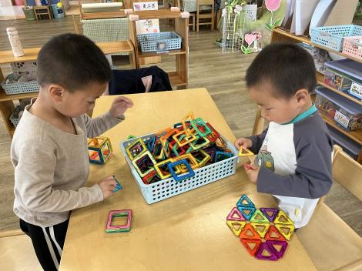 | 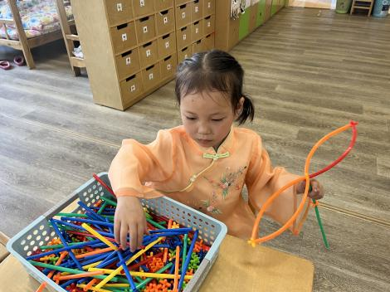 | 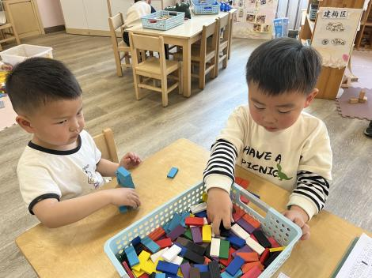
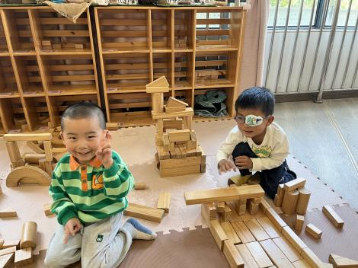 | 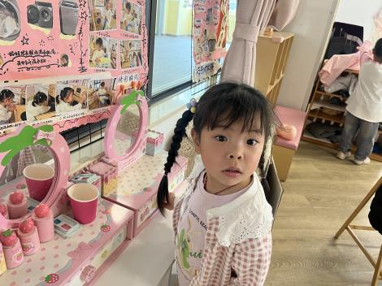 | 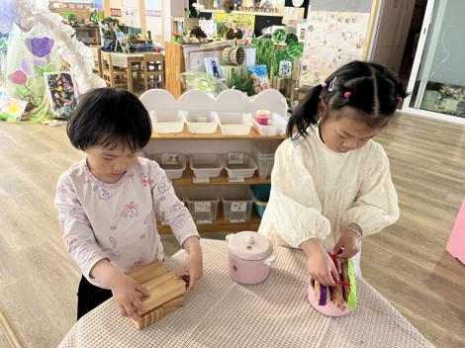

集体活动：
语言：花路
《花路》是一则生动形象，情节有趣的故事，故事讲述了小熊去花店买种子，因袋子有个洞，无意间种子全掉在了门前的小路上，当春天到来后，门前出现了一条开满鲜花的小路，内容蕴涵了“无心插柳柳成荫”的趣味。这则小故事讲述的内容与季节相符，让幼儿更容易去感受理解故事内容。本节活动引导幼儿自主阅读图书，喜欢童话故事，初步学会按画页的顺序阅读图书内容。
任星辰、龚翊、陈逸州、叶彭丞禹、彭卓朴、高乐、梁羽彤、郭语桐、朱汐汐、陆泽安、谭思远、尹子昕、毕芮、陈书瑶、韩杨、周玥萱、徐晟昊、常杰奕、彭逸宸、王蕙慈学习按画页的顺序阅读图书内容，能根据图书画面理解童话故事；任星辰、龚翊、陈逸州、叶彭丞禹、彭卓朴、高乐、梁羽彤、郭语桐、朱汐汐、陆泽安、谭思远、尹子昕、毕芮、陈书瑶、韩杨、周玥萱、徐晟昊、常杰奕、彭逸宸、王蕙慈喜爱听童话故事，体会童话中的美好情感。

1.午餐情况：
早点：牛奶、饼干
午饭：杂酱面、萝卜木耳鸡汤。
点心：雪糯米核桃粥
水果：蓝莓、香蕉。大部分的孩子是能够自主进餐的，并且有较好的进餐习惯。我们小七班有很多孩子都有不爱吃蔬菜的习惯，需要家长们回家再继续跟进、配合一起让孩子不挑食，爱吃饭。
2.午睡情况：
午睡时，大部分小朋友能自己脱外套、裤子并摆放整齐！大部分小朋友可以自主入睡，个别小朋友在老师的安抚下入睡。

家园合作：
1.动态上的照片，仅作为老师观察时的随拍，并不是所有孩子的照片都会呈现，
2.个别幼儿还不会穿外套，因此请家长回家做进一步引导。
3.部分幼儿的水杯里的水量过烫，孩子喝不了，请装入温水。

